# 学生操作手册

# 一．立项申请说明

## 登录并进入

查询‘大学生创新训练计划’并点击进入‘大学生创新训练计划’页面

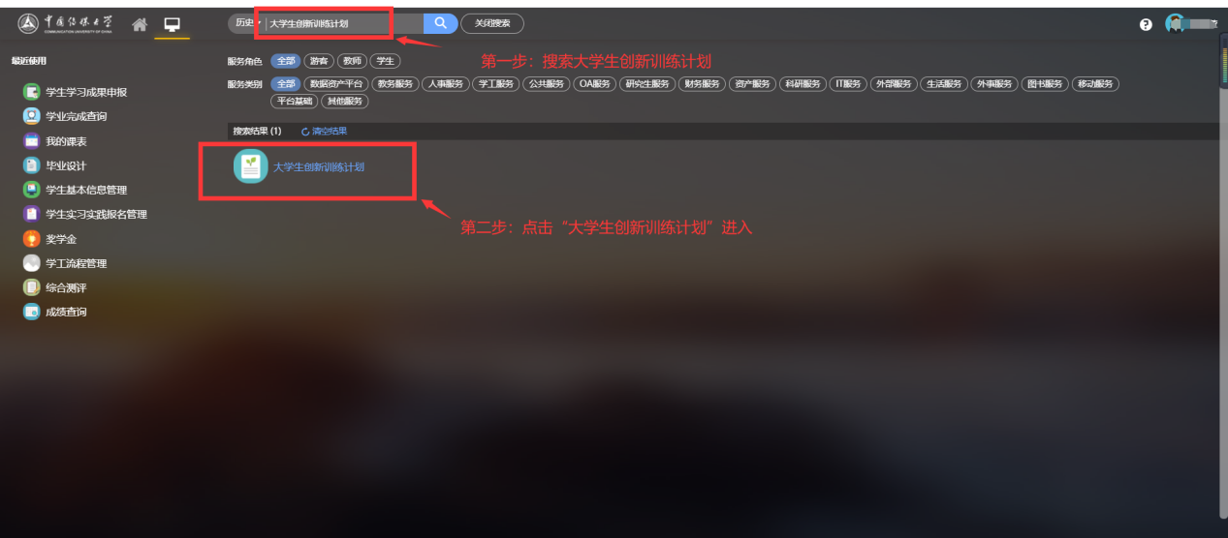

## 进入申请页面

进入功能导航栏中项目管理下的“项目申报”菜单

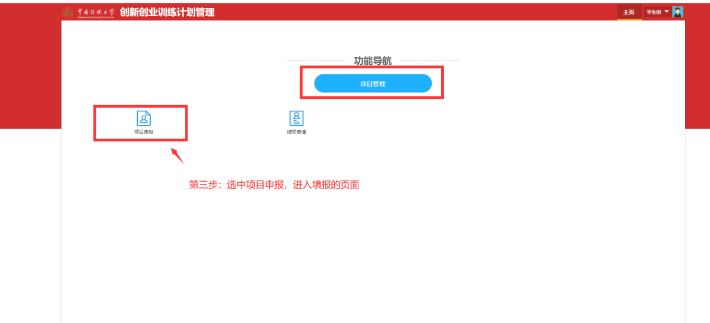

## 申报项目

根据个人的项目属于创新项目或者创业项目，点击“项目申报”下的选项来选择

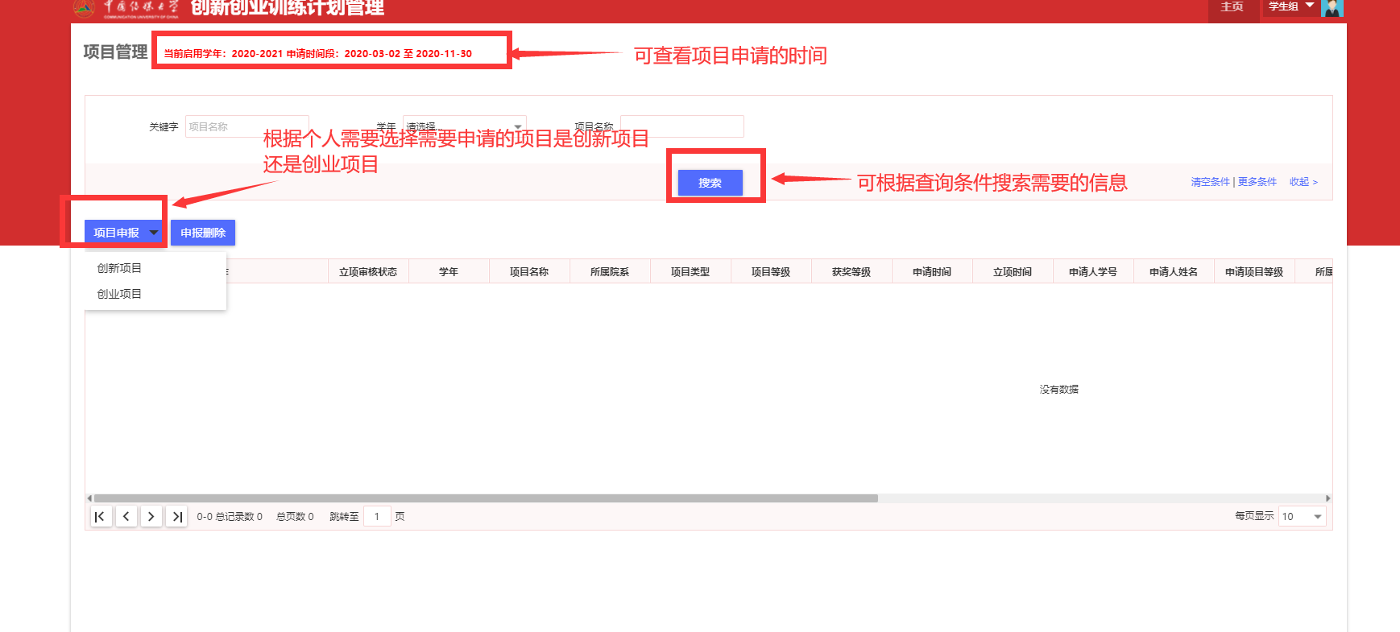

填写需要申报的项目信息，必填需填写，且填写完毕，点击“提交”即可。若中途信息填写部分，后续还需再次修改，点击保存即可

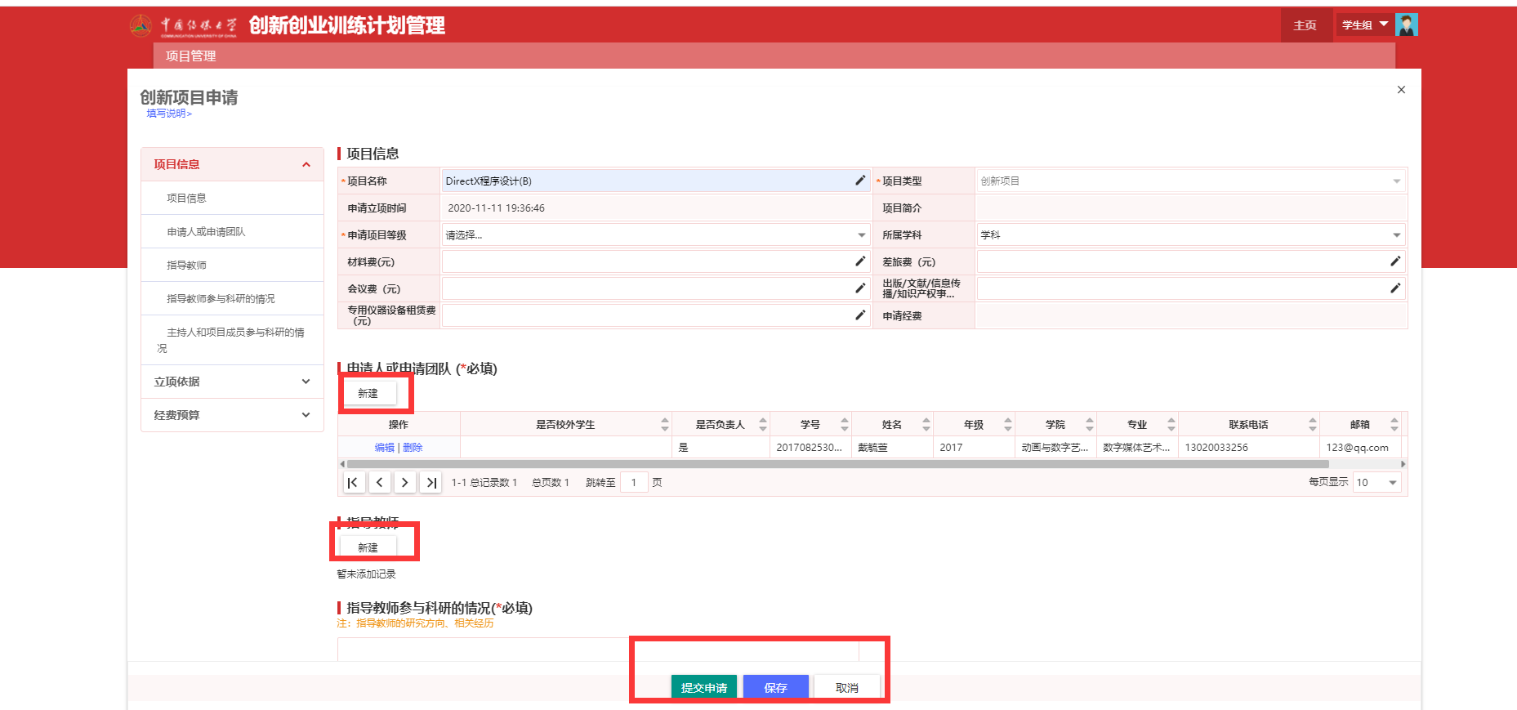

## 项目撤回

1. 申请的项目若还没审核，需再次编辑修改，可点击“撤回”按钮进行撤回，来修改
2. 若需删除已申请且还没有经过审核的申请记录，可点击“申请删除”按钮
3. 点击“详情”查看项目的详细信息

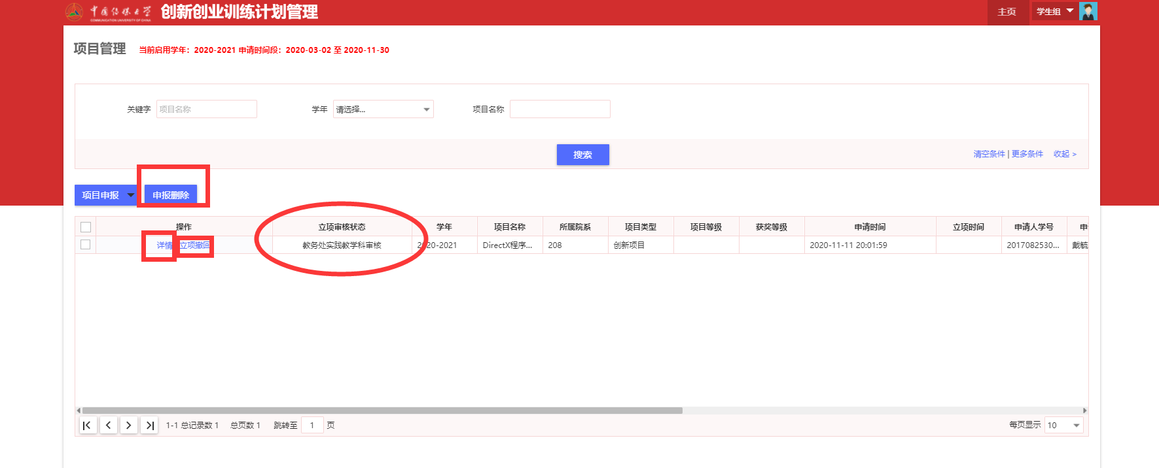

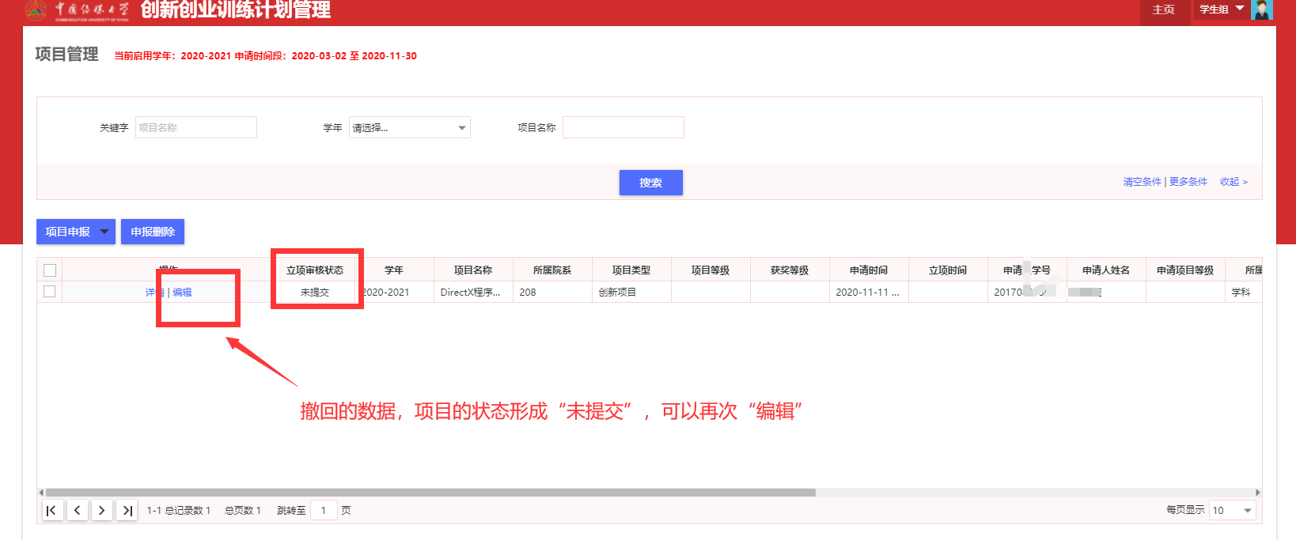

# 查看任务书说明

## 进入任务书查看菜单

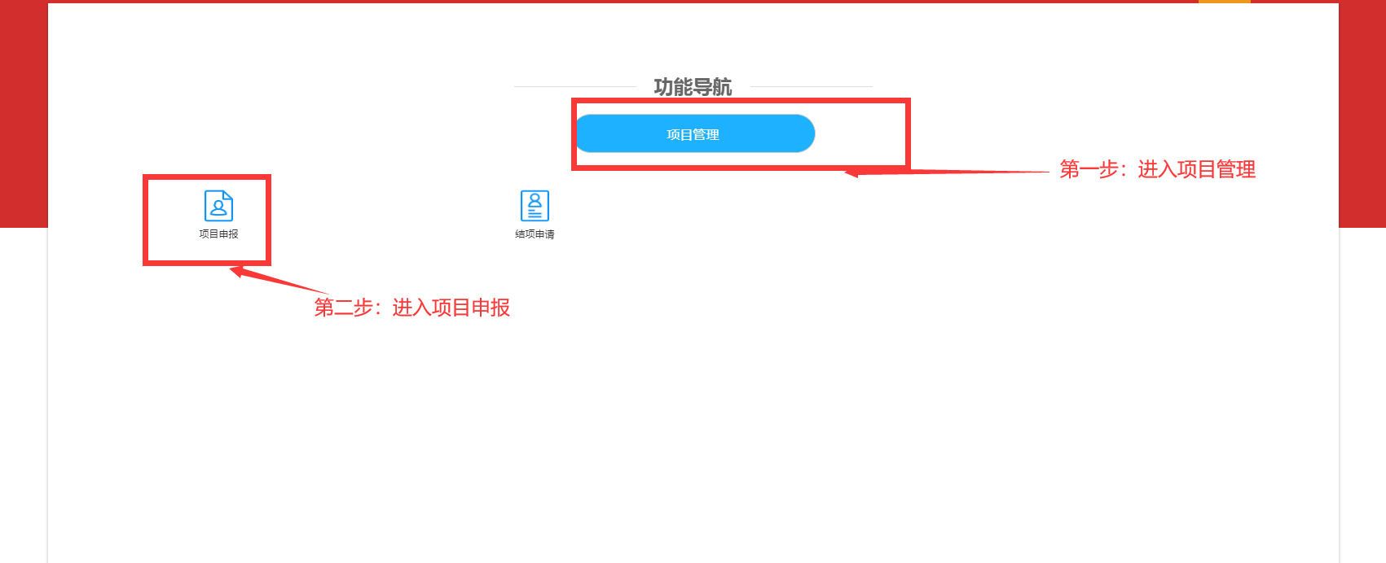

## 进入查看任务书界面

说明：点击操作栏“任务书”，进入任务书界面

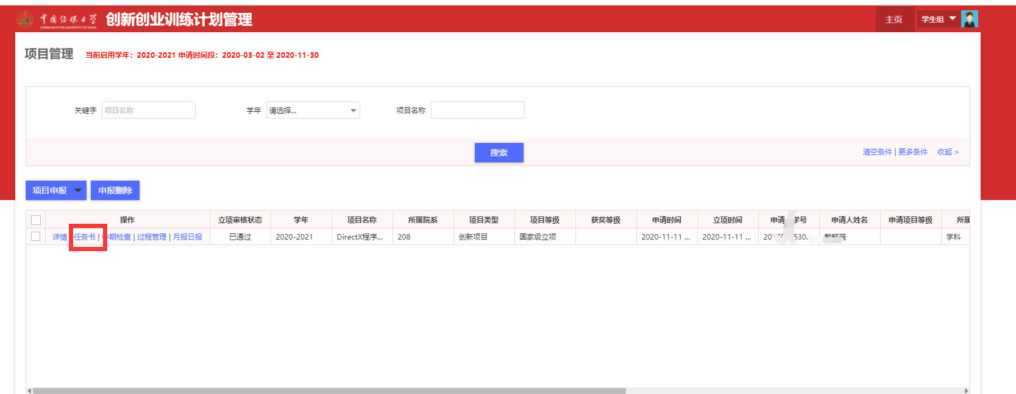

可查询到导师安排的具体的任务书信息

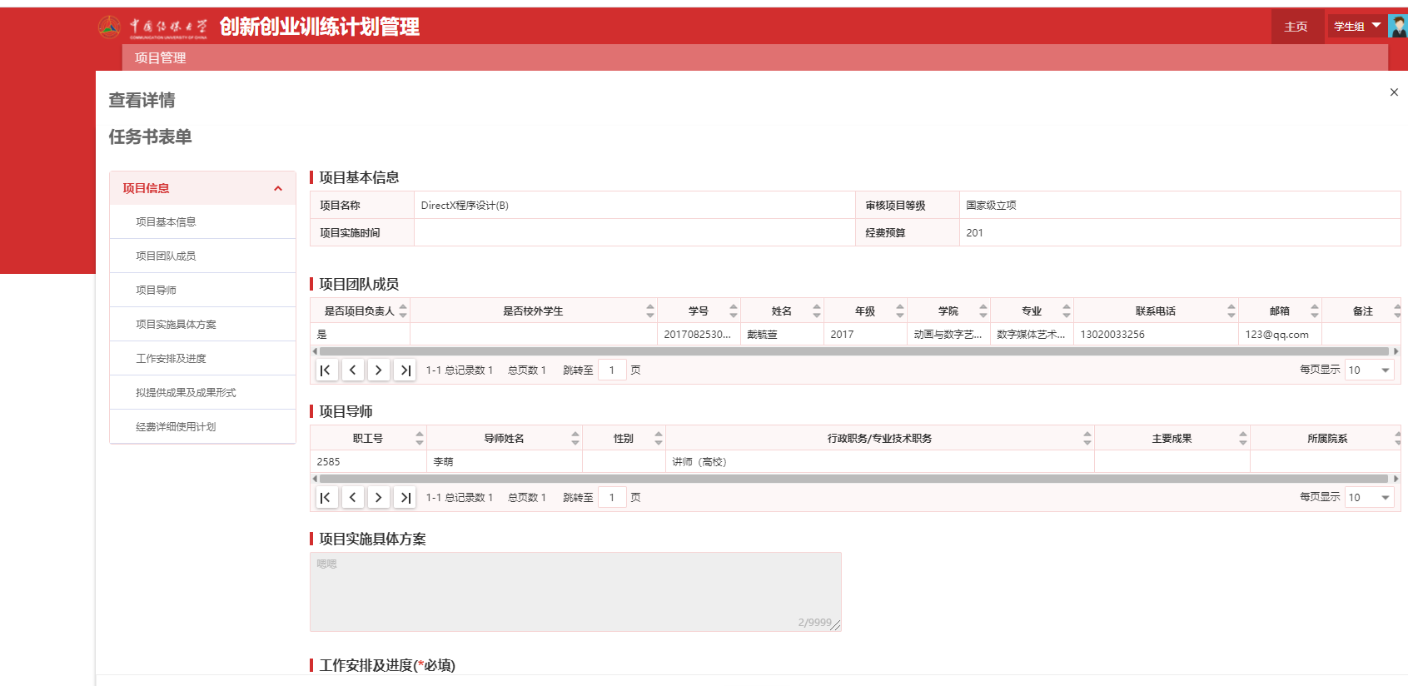

# 提交月报

## 1.进入填写月报的菜单



## 2.进入月报日报链接进行填写

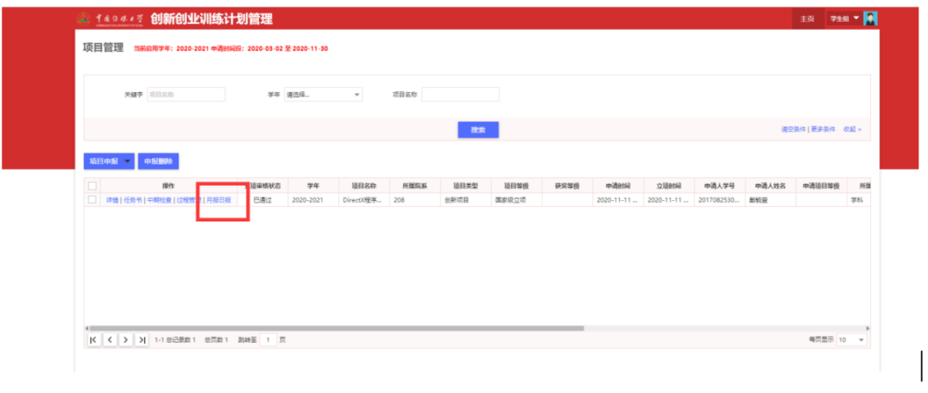

## 填写说明

（1）点击“提交”进入填写界面

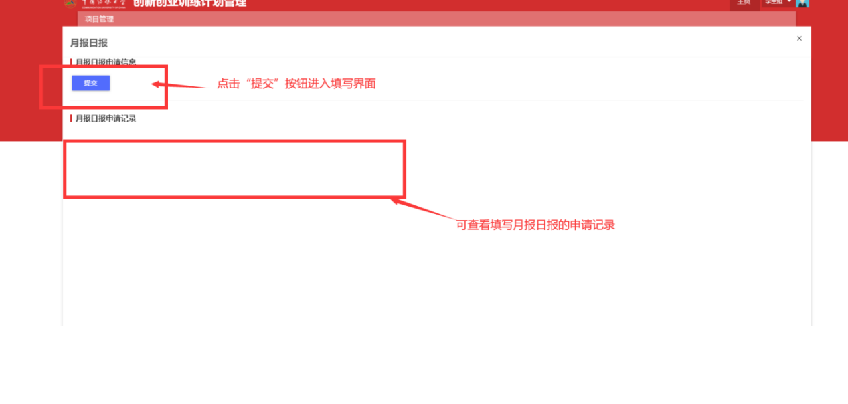

1. 填写并提交详细的月报，周报详细信息

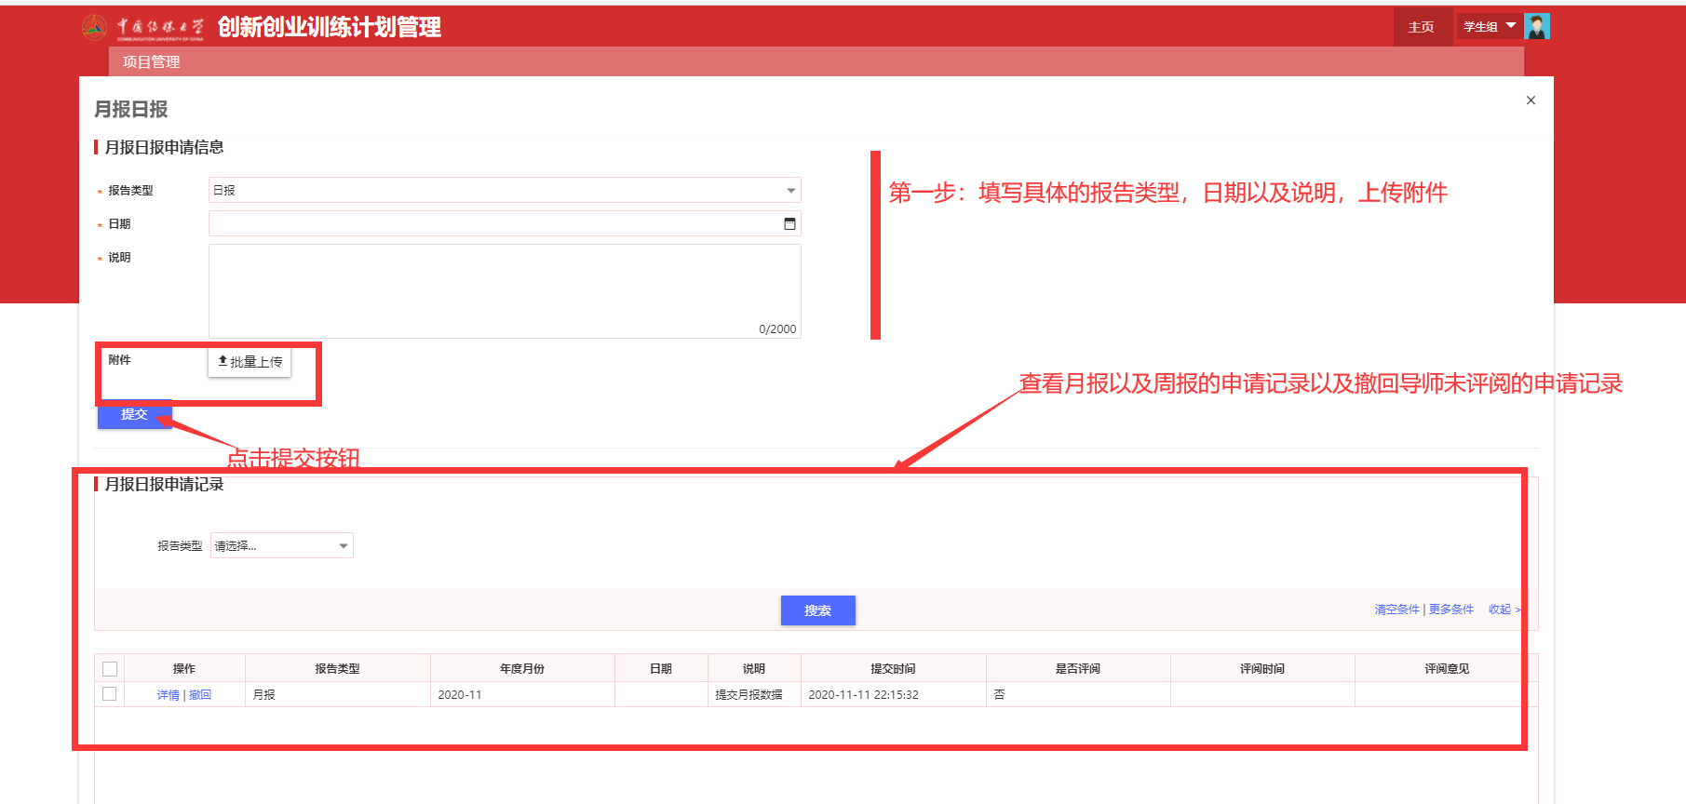

# 中期检查

## 1. 进入中期检查菜单



## 2. 中期检查内容填报

1. 点击‘中期检查’进入中期检查界面

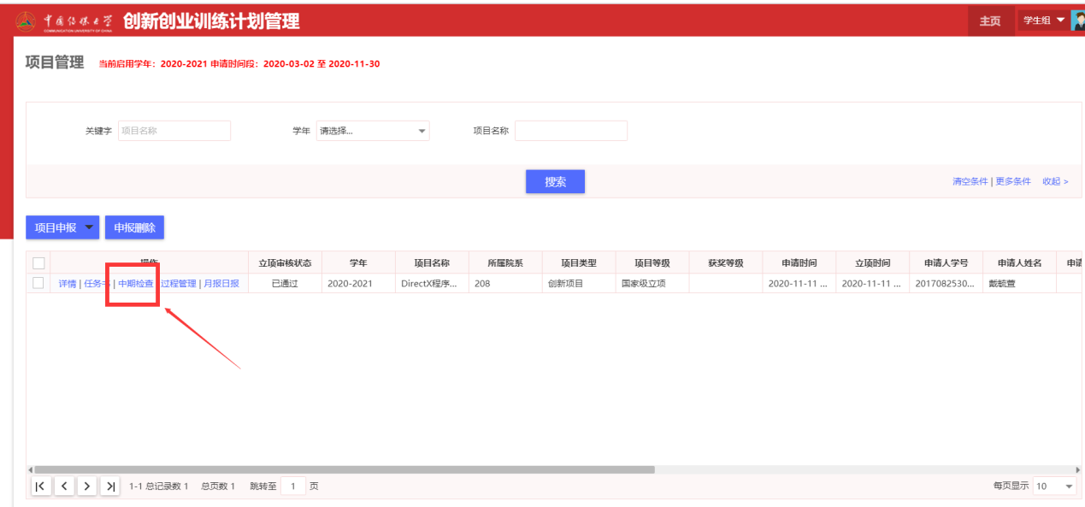

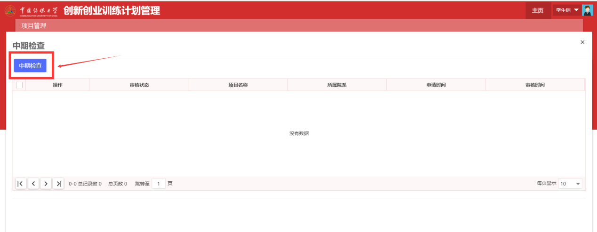

1. 填写中期检查相关内容，红色*为必填字段。填写完成后可暂存或者直接进行提交

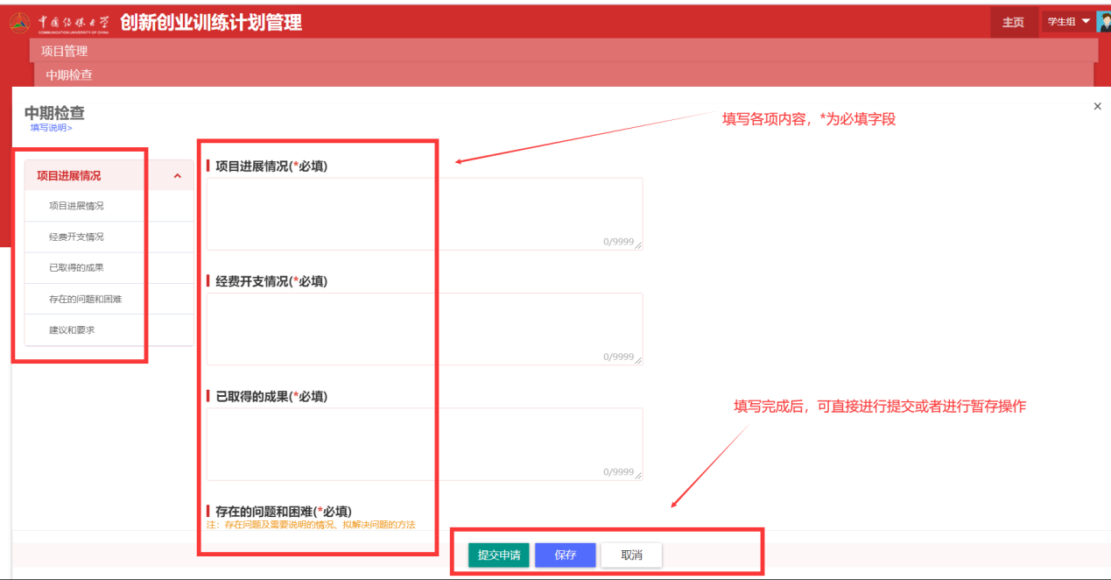

1. 完成提交后管理员未审核前，可进行撤回操作

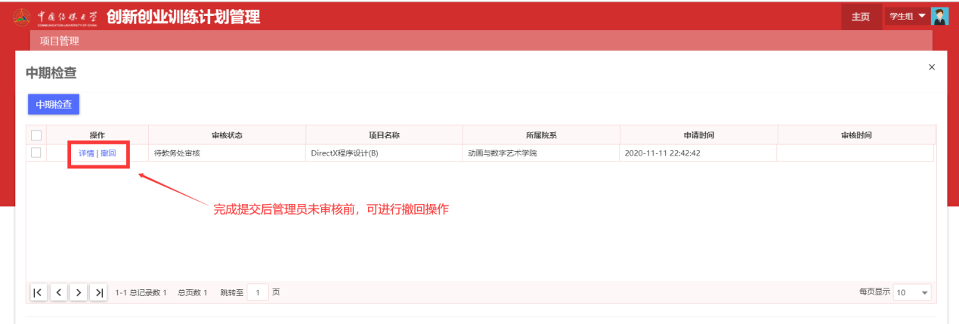

# 过程管理

## 进入‘过程管理’页面



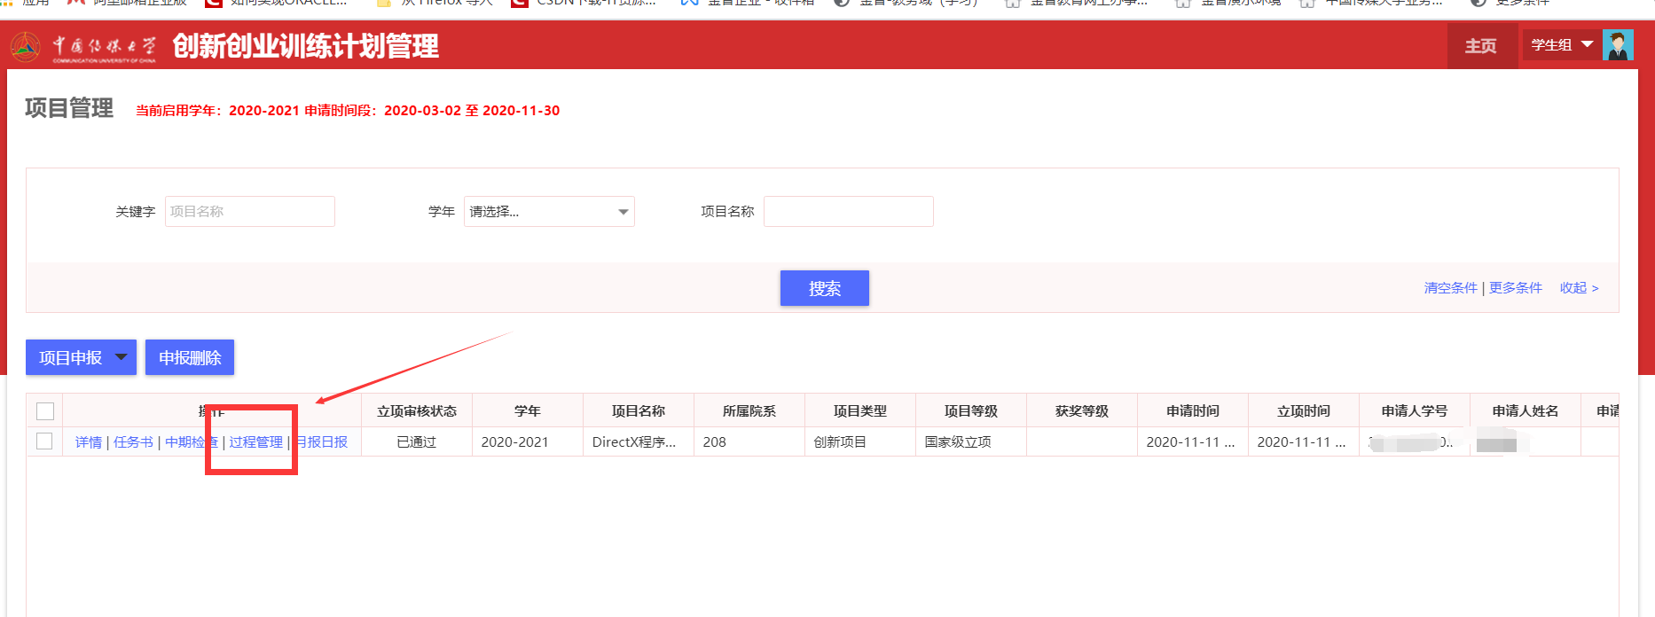

## 2. 过程管理-延期申请管理

说明：对当前申请数据进行延期申请

操作：填写延后日期、说明并且上传附件，点击提交或者保存，即可完成申请或者数据暂存操作。

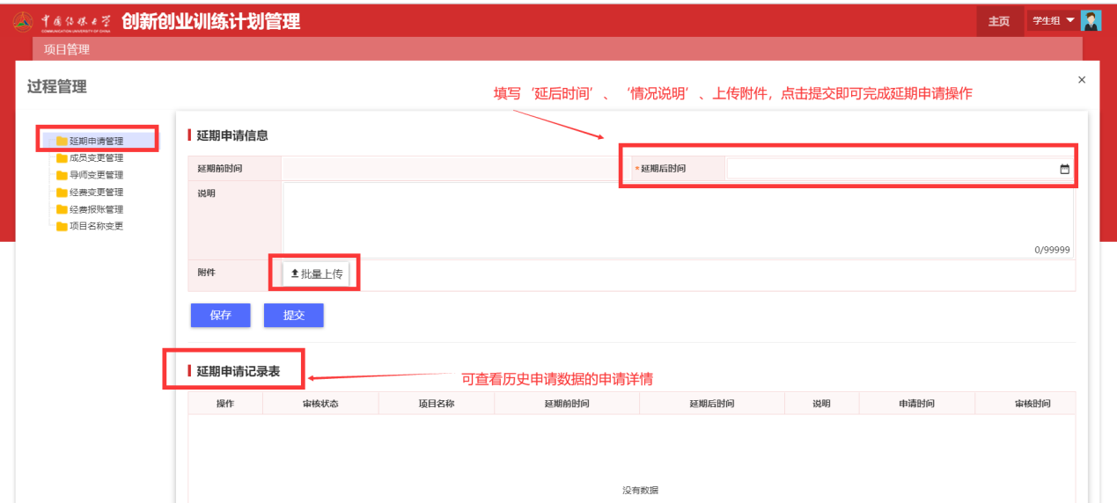

## 3. 过程管理-成员变更管理

说明：若项目发生成员变更情况，可使用该功能进行申请

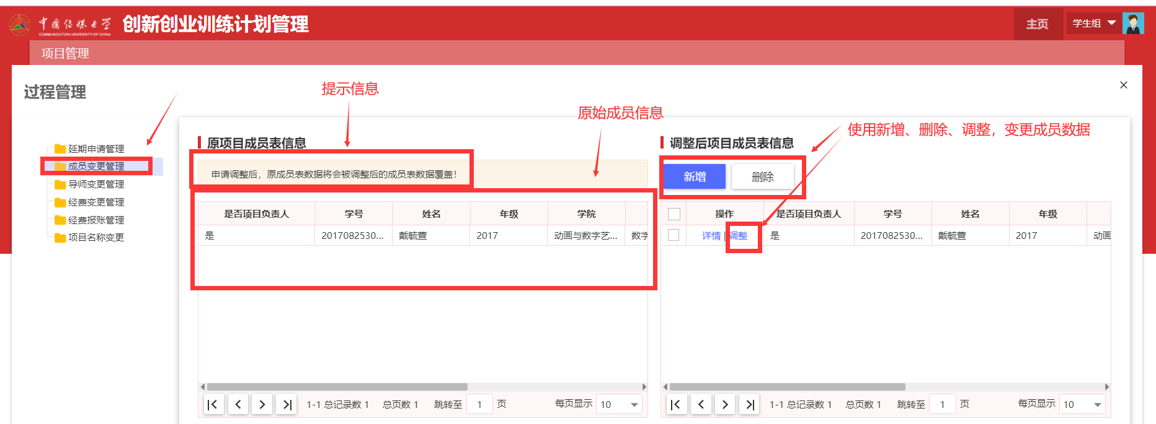

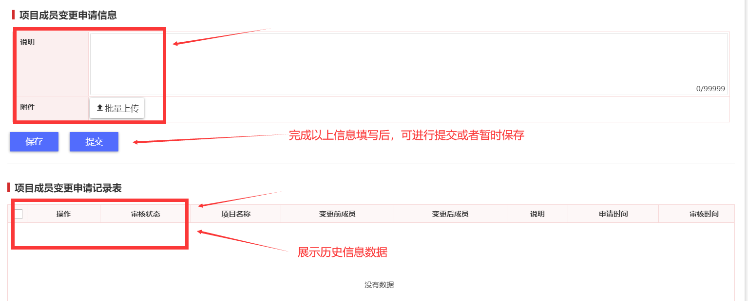

## 4. 过程管理-导师变更管理

说明：若项目发生导师变更情况，可使用该功能进行申请

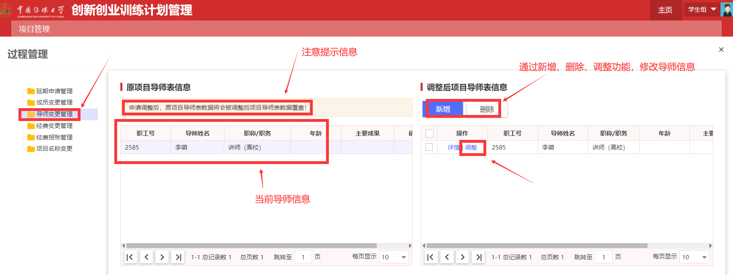

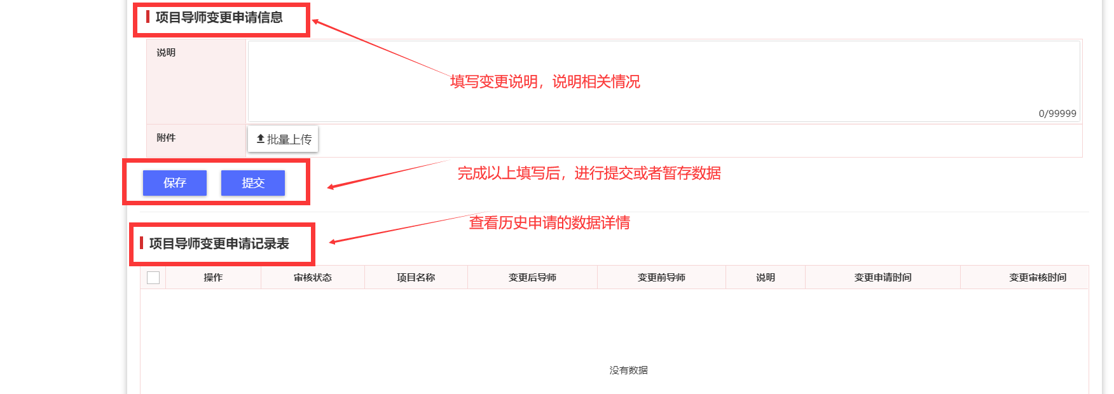

## 5. 过程管理-经费变更管理

说明：若经费发生变更，则可用此功能

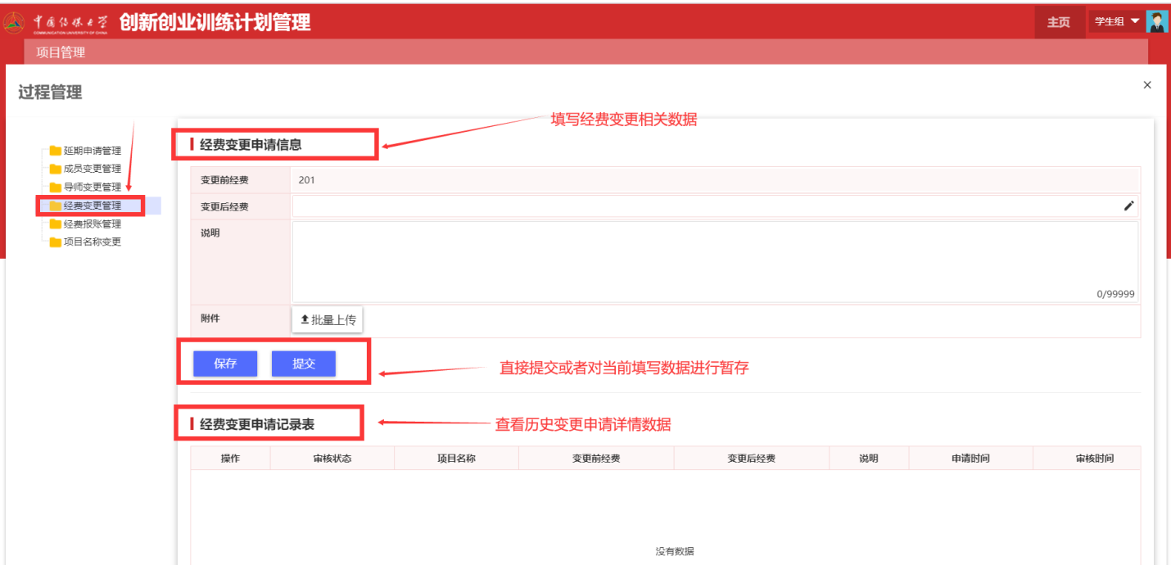

## 6. 过程管理-经费报账管理

说明：若需要进行报账申请，可使用该功能

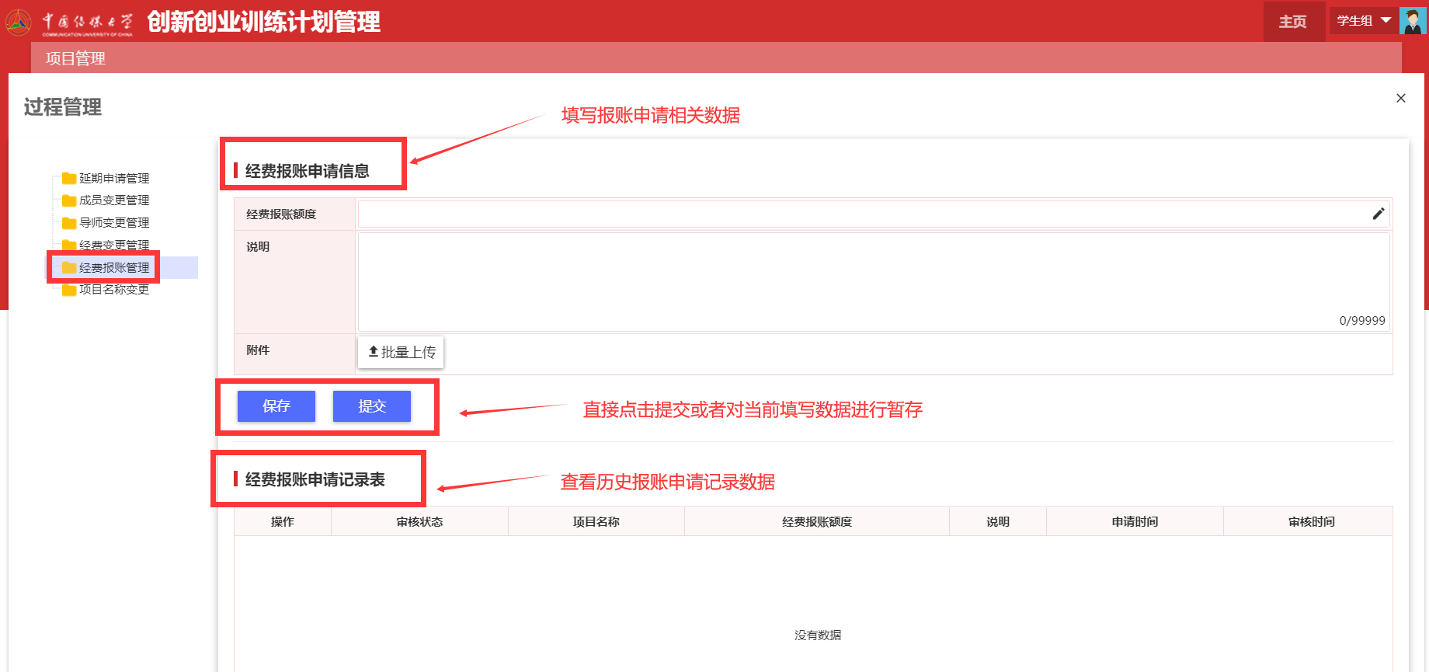

## 7. 过程管理-项目名称变更

说明：若需要进行报账申请，可使用该功能

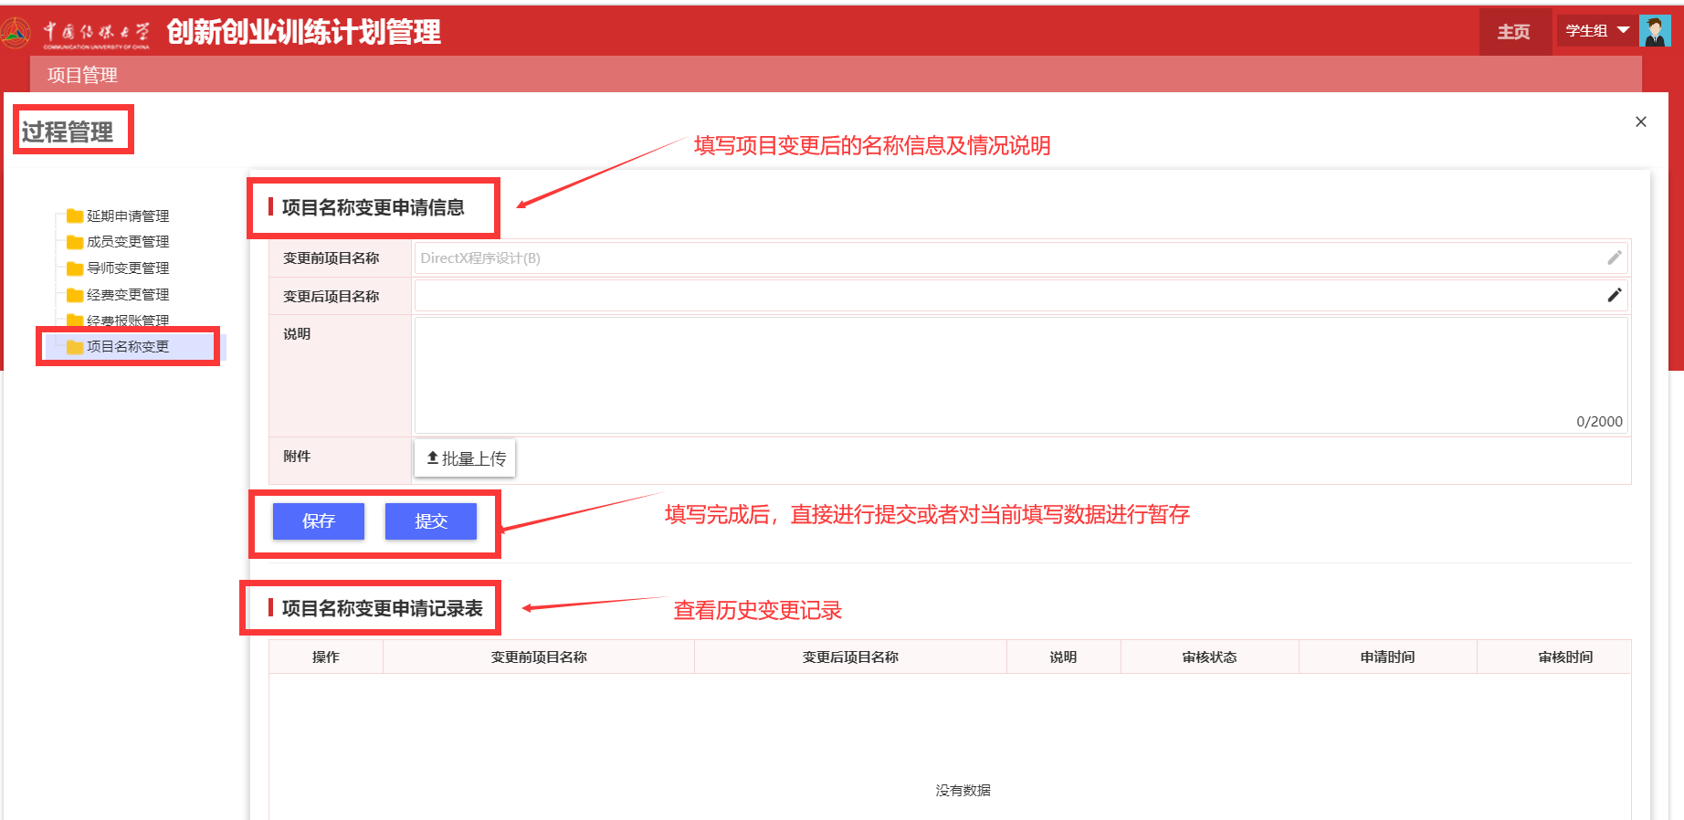

# 六．打印参与证明

## 1.进入打印参与证明

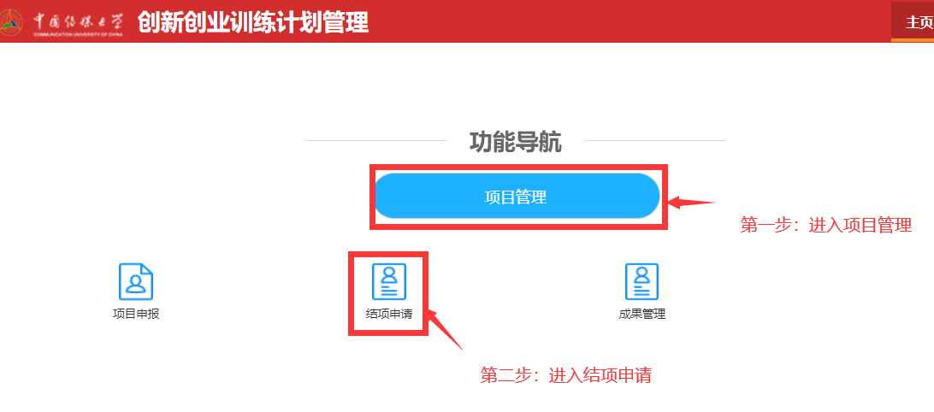

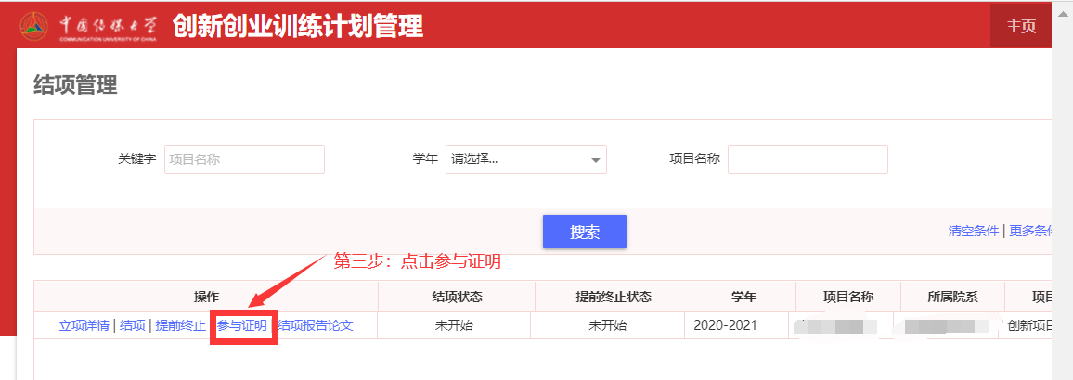

## 2.打印证明

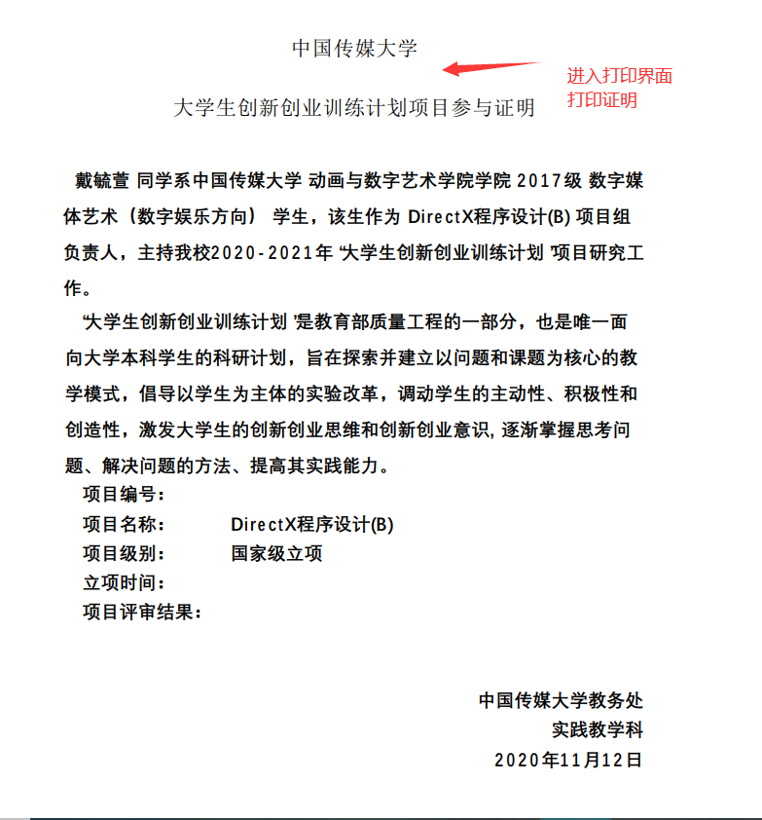

# 结项申请

## 进入结项申请页面

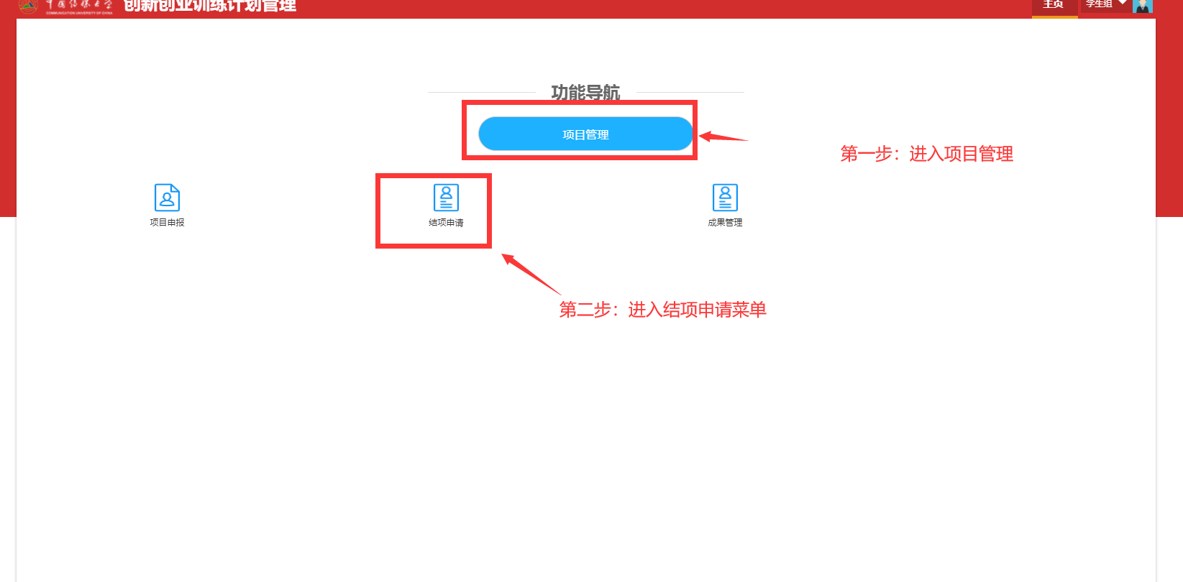

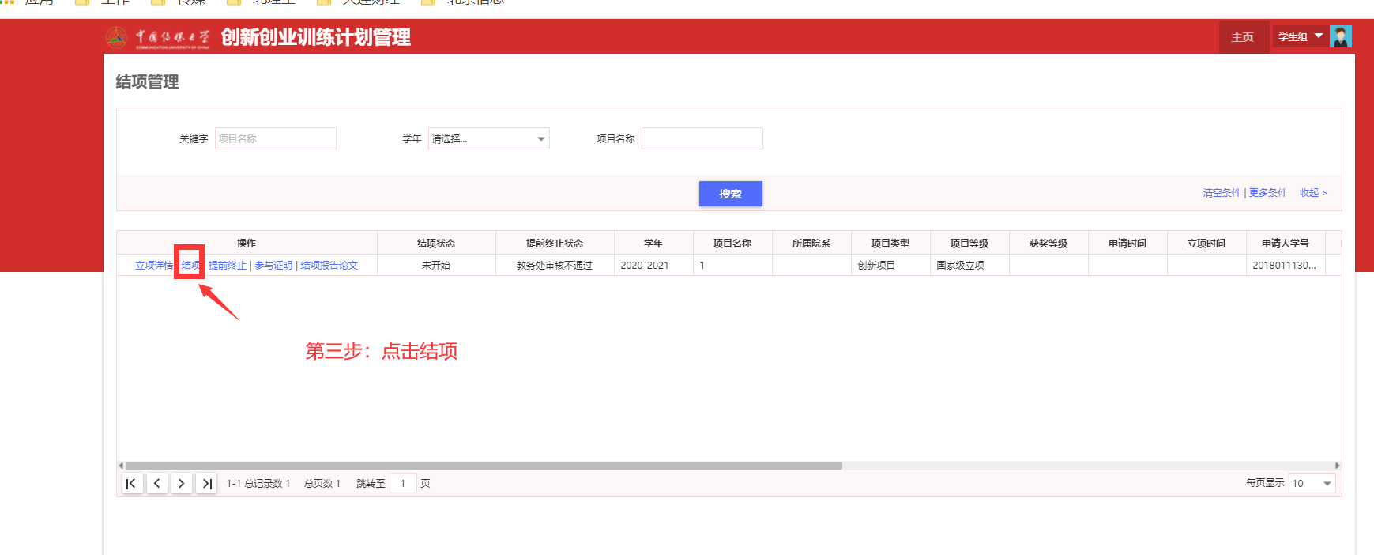

## 填写结项申请表单

说明：表单填写部分还需修改点击“保存”即可，若确认无误，点击“提交”走审核流程

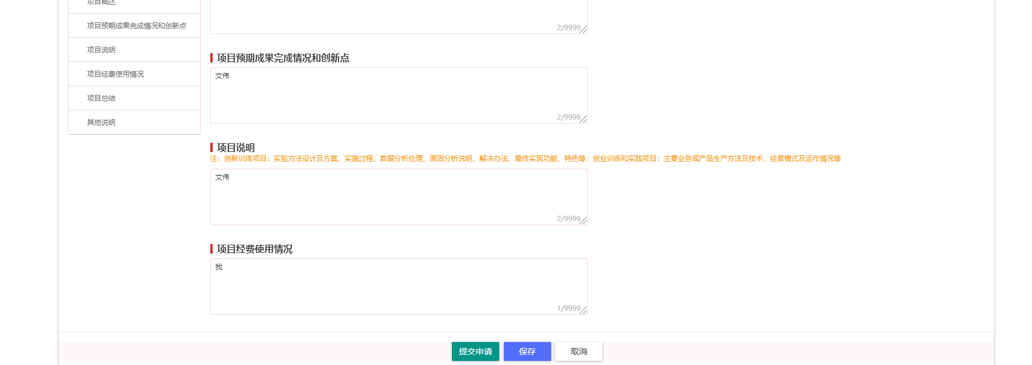

# 结项论文上传以及查重

## 进入接下那个论文上传以及查看页面

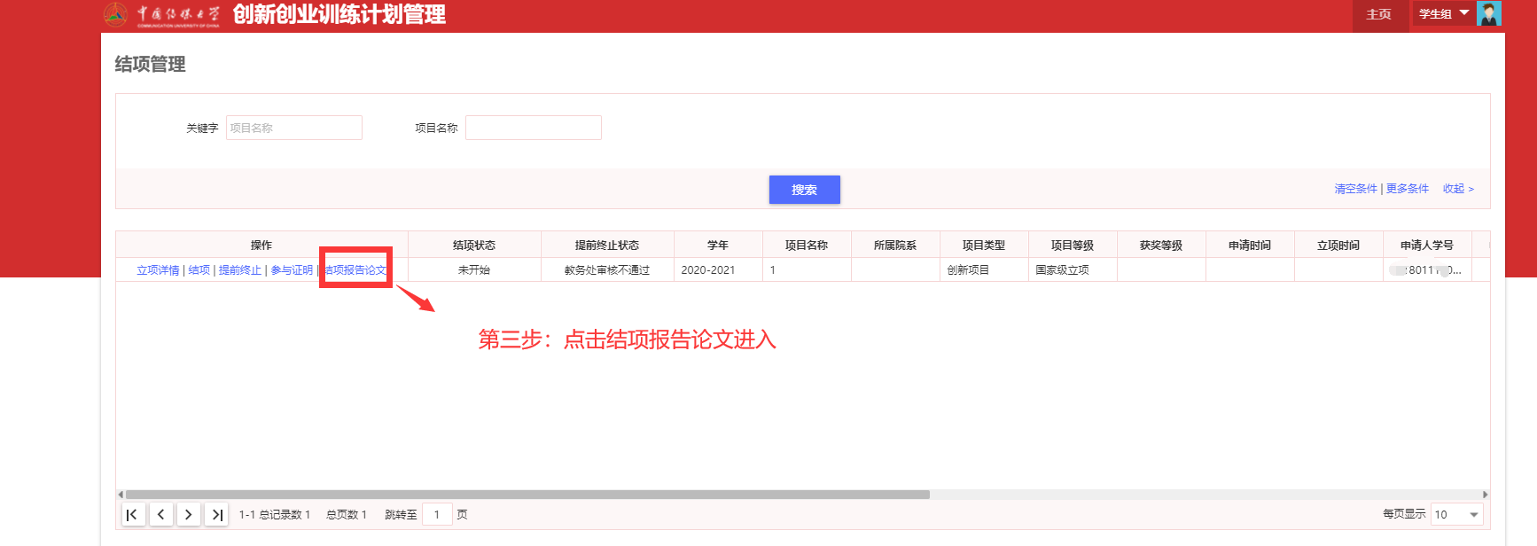

## 上传结项论文以及查重

点击“上传”可以查看需要查重的附件

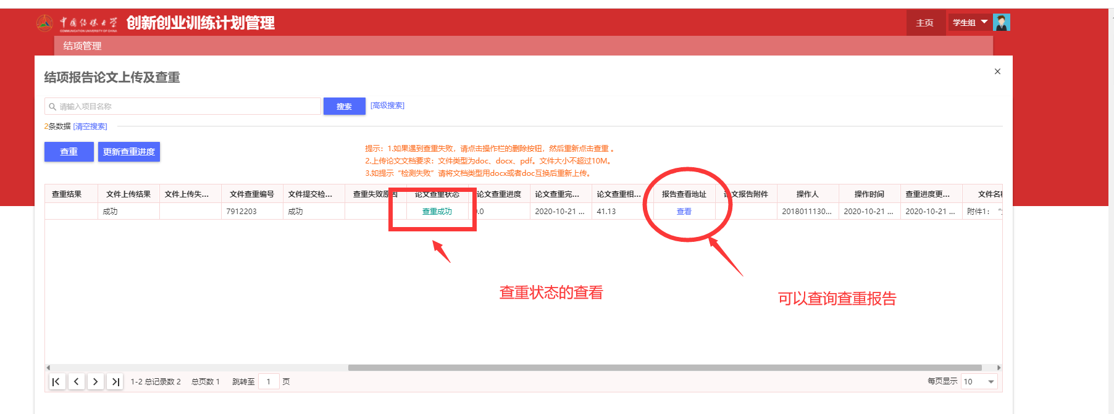

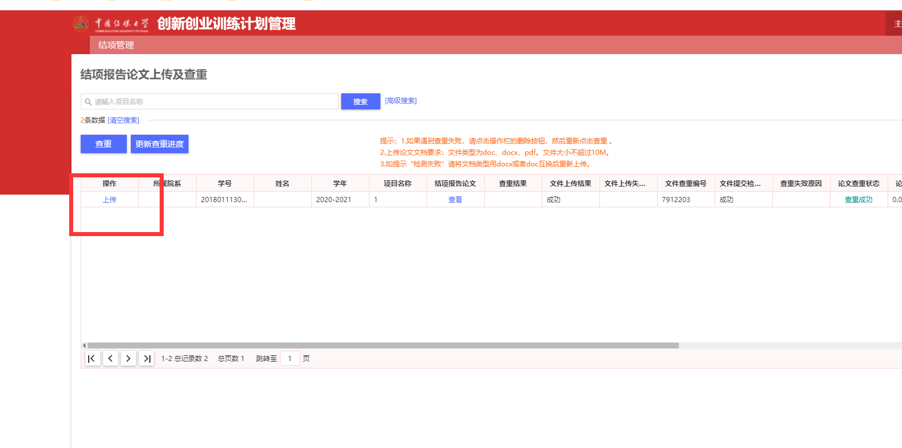

# 上传个人成果

说明：学生在项目结束后，可以上传个人的成果到成果管理中

## 进入成果管理菜单



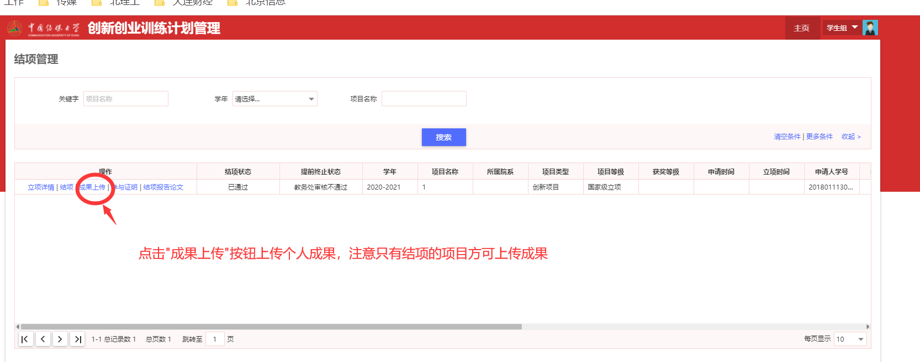

## 上传个人成果



 